无锡市融成实验小学
2024秋学期阳光体育活动方案
增强青少年体质，促进青少年健康成长，是关系国家和民族未来的大事。为此，中共中央国务院颁文《关于加强青少年体育，增强青少年体质的意见》。文件中明确指出各级各类学校要按要求开齐开足体育课和体育活动课，另外为保证学生在校一小时体育活动，要求全面实行大课间体育活动制度，每天上午统一安排25——30分钟的大课间体育活动，认真组织学生做好广播操，开展集体体育活动。为使大课间活动能更好的为每一个学生服务，让每一个学生受益，学校从自身实际出发研究制订了以下实施方案。
一、组织保障
为确保大课间活动井然有序地开展，建立由校长室直接领导、教导处负责管理、体育教师和班主任组织实施的组织管理系统。
二、规定时间
将大课间体育活动列入作息时间表，从制度上加以保证。规定大课间体育活动时间为每天上午9：50——10：20。
三、确定内容
根据国家和省市有关文件精神要求，结合本校体育校本课程，将大课间活动内容确定为：广播操、韵律操、体育技能项目，如篮球、软排球、羽毛球、踢毽子、跳绳、羊角球、抛铁环等。
四、活动安排
我校现在有57个班级，可以在同一时间开展全校性的体育技能项目锻炼活动，将体育技能项目活动和广播操，设计为两大并列的活动内容，周二、周四做广播操和环形跑，周三、周五进行体育技能项目活动，一、二年级两周一个活动，其他年级一周一个活动，到下一周活动时循环换项活动（详见附件四各年级活动安排表）。如果下雨，全校学生都在走廊做广播操和韵律操。
五、活动基本要求
1．各活动班级必须在学校规定的场地活动。
2．活动过程由各班班主任负责，体育教师负责发放器材和巡回指导或检查。
3．凡是进行体育技能项目活动的各班在上午第二节课下课后五分钟内要到达活动场地，由班主任老师整好队，各班选派两名学生到指定的体育器材室领取器材，分发器材前各班完成一项素质练习。例如：一、二年级：立位体前屈；三、四年级：立卧撑；五、六年级：俯卧撑。
4．活动班级听到升旗音乐停止练习，升完旗后继续活动。
5．活动结束时间以做广播操的各班退场结束为准。
6．活动中要加强安全防范意识，活动前要先观察一下场地，如遇不安全因素，排除后再活动。
7．活动结束，活动器材不得带回教室或留在活动场地，活动结束马上归还。
8．活动中要爱护器材，由于使用不当或故意损坏，遗失，照价赔偿。
六、检查评比
由德育处组织有关人员进行检查评比，评比结果作为评选常规管理先进班的一项内容。每月进行全校公布。具体见附件一、二。

附件一：
广播操常规要求及评比办法
一、常规要求：
1．全班集体上操（身残或重病者例外），学生不得利用上操时间做其他事情（学校统一活动除外）。
2．各班上操前，应在教室前整好队伍。在广播整队前集队，集队做到快、静、齐。
3．进退场步伐整齐，精神饱满。行进间保持一定的距离，前后左右对齐，转弯要走成直角，进场到位后自觉原地踏步。
4．做操时做到安静，认真，动作有力、到位、合拍。
5．体育组做好检查、评比工作，由德育处向全校公布。
二、评比办法：
广播操采取常规检查的办法，以10分计算。抽查内容如下：
1、出勤与集队2分：发现无故缺席扣1分；在指定时间内没有集中到位扣1分（快静齐），扣完为止。
2、进退场3分：进退场拖延时间扣1分。行进步伐不整齐或转弯不成直角1分，扣完为止。
3、动作质量5分：做操动作马虎懒散，扣1分。动作不到位，不合拍，不整齐扣1分，环形跑不整齐，不到位扣1分，班主任未到场参与管理指导扣2分。

附件二：
大课间活动检查评比办法
项目活动采取常规检查的办法，以10分计算。抽查内容如下：
1、出勤与集队2分：发现无故缺席扣1分；在指定时间内没有集中到位扣1分（快静齐），扣完为止。
2、进退场3分：进退场拖延时间扣1分。行进步伐不整齐或转弯不成直角1分，扣完为止。
3、活动质量5分：根据是否进行素质练习，是否合理使用器材，是否充分利用活动场地，是否文明活动等进行打分，另外，班主任未到场直接扣5分。

附件3：
图1大课间升旗仪式站位顺序表

旗杆

司令台
（北）

 |  |  |  |  |  |  |  | 三年级  五年级 |  | 二年级  四年级 |  | 一年级  六年级
领
导
非正副班主任
（成1路纵队）

注：1.各班二路纵队面对司令台集合站位，男左女右（女生靠南，男生靠北）。
2.以年级为单位集合，班级顺序不做强制要求。

转下页（大课间站位图）

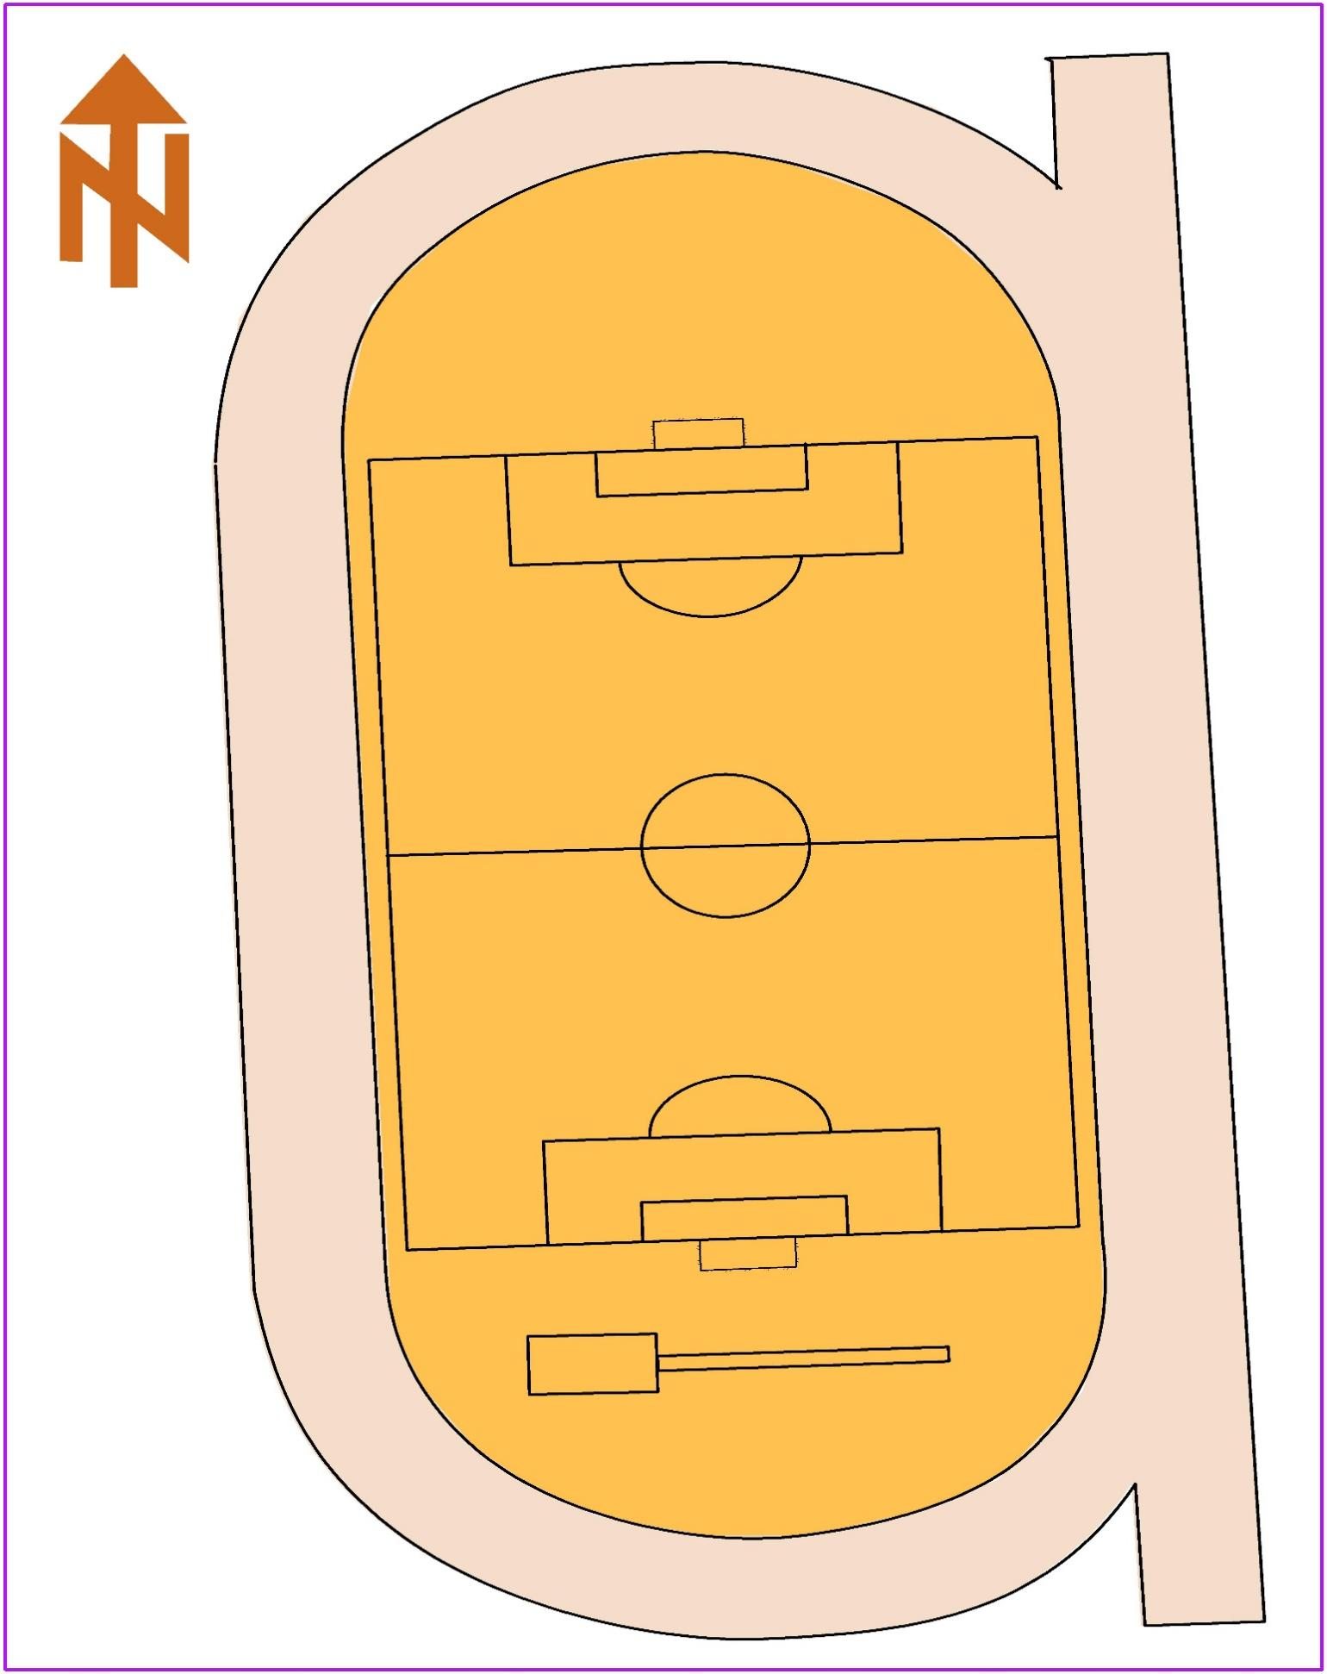

一7

一6

一5

四5

四6

四7

五1

五2

二1

一3

一4

四4

四8

四9

五3

五4

二11

二2
二6

二8

二9
二5

二7

二10

六1

一9

一8

六4

一1

一2

五5
六7
六8
体育馆2楼三5，三4，2楼走廊三3，食堂与2楼体育馆廊道三2,2楼食堂门口三1，一楼D楼与E楼之间空地三6，C楼2楼空地三7三8，C楼3楼空地三9三10，北门门口与北篮球场之间空档为五9班。
四3班在中间篮球场东侧有柱子的大通道。
五8五7北篮球场，四1四2中间篮球场，六5六6南篮球场。
五6
六3
六2
二3
二4

大课间进退场路线设计具体方案
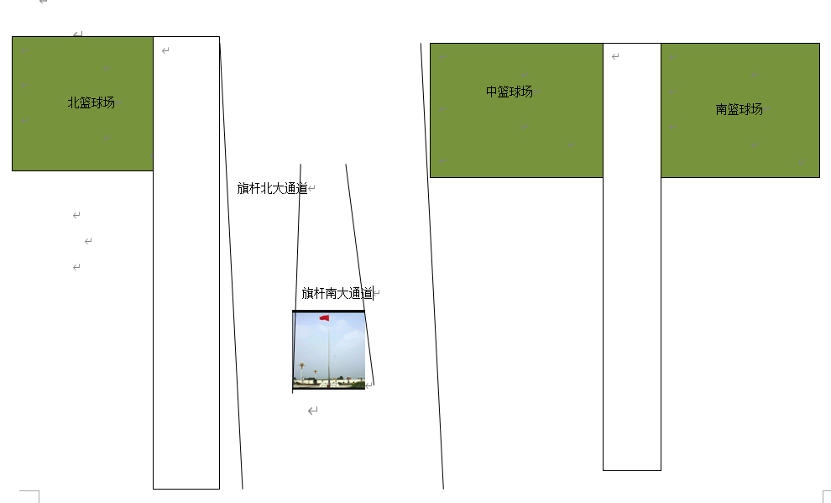

E楼
2楼：三（5）三（4）三（3）三（2）三（1）从体育馆西楼梯电梯旁楼梯下一楼进大操场指定地点。
3楼：三（6）三（7）三（8）走西楼梯下一楼到大操场，三（10）三（9）走东楼梯到1楼到大操场。五个班经北篮球场或小道到体育大操场按照指定地点站位。
4楼：五（6）五（7）五（8）走西楼梯到1楼，五（9）走东楼梯到1楼，其中五（6）班
经北篮球场或小道到体育大操场按照指定地点站位。
D楼
1楼：二（4）二（3）二（2）二（1）经旗杆大通道北侧到达大操场指定场地。
2楼：二（5）二（6）二（7）二（8）二（9）二（10）经二楼走廊到观景楼梯下一楼（分左右），二（5-7）走旗杆大通道北侧到操场，二（8-10）走北篮球场小道到体育大操场按照指定地点站位。
3楼：四年级按照四（9）四（8）四（7）经三楼旋转楼梯下至一楼，四（4）四（5）四（6）经三楼东楼梯下至一楼，6个班走至旗杆大通道南侧到大操场指定位置。
4楼：五（5）五（4）五（3）走西楼梯下至一楼，五（1）五（2）走东楼梯下至一楼，五个班至旗杆大通道北侧到大操场指定位置。
C楼
1楼：一（4）一（3）一（2）一（1）沿一楼走廊左拐至中篮球场和南篮球场通道到大操场指定位置。
2楼：一（5）一（6）一（7）经西楼梯下一楼，二（11）一（9）一（8）经东楼梯下一楼，一年级9个班沿一楼走廊左拐至中篮球场和南篮球场通道到大操场指定位置。二（11）班走到旗杆大通道南侧到大操场指定位置。
3楼：六（3——1）经行政楼旋转楼梯下一楼至中篮球场和南篮球场通道到操场集中。（升旗仪式建议走南门水泥通道，避开拥堵地段）。四（1-3）走东楼梯下一楼到南篮球场集中。（升旗仪式时走旗杆大通道南侧到操场）
4楼：六（4-6）班经西楼梯下一楼走至中篮球场，六（7-8）班经行政楼旋转楼梯下一楼经南门水泥大通道到南篮球场集中（穿过前面4.5.6三个班级）。

附件四：
融成实小一年级大课间活动表
2024-2025学年度
周次 | 1.2 | 3.4 | 5.6 | 7.8 | 9.10 | 11.12 | 13.14 | 15.16 | 17.18 | 项 目 | 器 材 | 场 地
班级 | 一（1） | 一（9） | 一（8） | 一（7） | 一（6） | 一（5） | 一（4） | 一（3） | 一（2） | 直线往返跑 | 标志桶4个 | 操场
班级 | 一（2） | 一（1） | 一（9） | 一（8） | 一（7） | 一（6） | 一（5） | 一（4） | 一（3） | 羊角球 | 羊角球4个 | 操场
班级 | 一（3） | 一（2） | 一（1） | 一（9） | 一（8） | 一（7） | 一（6） | 一（5） | 一（4） | 打板羽球 | 板羽拍44个  板羽毽22个 | 操场
班级 | 一（4） | 一（3） | 一（2） | 一（1） | 一（9） | 一（8） | 一（7） | 一（6） | 一（5） | 障碍曲线跑 | 小标志桶16个 | 操场
班级 | 一（5） | 一（4） | 一（3） | 一（2） | 一（1） | 一（9） | 一（8） | 一（7） | 一（6） | 游戏：钻山洞 |  | 操场
班级 | 一（6） | 一（5） | 一（4） | 一（3） | 一（2） | 一（1） | 一（9） | 一（8） | 一（7） | 赶小猪接力 | 小皮球4个  小标志桶8个 | 操场
班级 | 一（7） | 一（6） | 一（5） | 一（4） | 一（3） | 一（2） | 一（1） | 一（9） | 一（8） | 8米接力跑 | 接力棒4根 | 操场
班级 | 一（8） | 一（7） | 一（6） | 一（5） | 一（4） | 一（3） | 一（2） | 一（1） | 一（9） | 仰卧起坐 | 小垫子8个 | 操场
班级 | 一（9） | 一（8） | 一（7） | 一（6） | 一（5） | 一（4） | 一（3） | 一（2） | 一（1） | 跳短绳 | 短绳22条 | 操场
融成实小二年级大课间活动表
2024-2025学年度
周次 | 1.2 | 3.4 | 5.6 | 7.8 | 9.10 | 11.12 | 13.14 | 15.16 | 17.18 | 19.20 | 项 目 | 器 材 | 场地
班级 | 二（1）  二（11） | 二（10） | 二（9） | 二（8） | 二（7） | 二（6） | 二（5） | 二（4） | 二（3） | 二（2） | 跳短绳 | 短绳22条 | 操场
班级 | 二（2） | 二（1）  二（11） | 二（10） | 二（9） | 二（8） | 二（7） | 二（6） | 二（5） | 二（4） | 二（3） | 往返跑 | 标志桶4个 | 操场
班级 | 二（3） | 二（2） | 二（1）  二（11） | 二（10） | 二（9） | 二（8） | 二（7） | 二（6） | 二（5） | 二（4） | 十字跳 | 十字跳垫4个 | 操场
班级 | 二（4） | 二（3） | 二（2） | 二（1）  二（11） | 二（10） | 二（9） | 二（8） | 二（7） | 二（6） | 二（5） | 双人合作跳绳 | 跳短绳22条 | 操场
班级 | 二（5） | 二（4） | 二（3） | 二（2） | 二（1）  二（11） | 二（10） | 二（9） | 二（8） | 二（7） | 二（6） | 踢毽子 | 塑料毽子22个 | 操场
班级 | 二（6） | 二（5） | 二（4） | 二（3） | 二（2） | 二（1）  二（11） | 二（10） | 二（9） | 二（8） | 二（7） | 打板羽球 | 板羽拍44个  板羽毽22个 | 操场
班级 | 二（7） | 二（6） | 二（5） | 二（4） | 二（3） | 二（2） | 二（1）  二（11） | 二（10） | 二（9） | 二（8） | 足球跨栏双脚跳 | 跨栏架16个 | 操场
班级 | 二（8） | 二（7） | 二（6） | 二（5） | 二（4） | 二（3） | 二（2） | 二（1）  二（11） | 二（10） | 二（9） | 赶小猪接力 | 小皮球4个  小标志桶8个 | 操场
班级 | 二（9） | 二（8） | 二（7） | 二（6） | 二（5） | 二（4） | 二（3） | 二（2） | 二（1）  二（11） | 二（10） | 仰卧起坐 | 小垫子8个 | 操场
班级 | 二（10） | 二（9） | 二（8） | 二（7） | 二（6） | 二（5） | 二（4） | 二（3） | 二（2） | 二（1）  二（11） | 游戏：5米夹纸往返跳 | 硬纸板自备 | 操场

融成实小三年级大课间活动表
2024-2025学年度
周次 | 1.11 | 2.12 | 3.13 | 4.14 | 5.15 | 6.16 | 7.17 | 8.18 | 9.19 | 10.20 | 项 目 | 器 材 | 场地
班级 | 三（1） | 三（10） | 三（9） | 三（8） | 三（7） | 三（6） | 三（5） | 三（4） | 三（3） | 三（2） | 踢毽子 | 小型鸡毛毽12个 | 操场
班级 | 三（2） | 三（1） | 三（10） | 三（9） | 三（8） | 三（7） | 三（6） | 三（5） | 三（4） | 三（3） | 仰卧起坐 | 垫子4张 | 操场
班级 | 三（3） | 三（2） | 三（1） | 三（10） | 三（9） | 三（8） | 三（7） | 三（6） | 三（5） | 三（4） | 跳短绳 | 短绳22根 | 操场
班级 | 三（4） | 三（3） | 三（2） | 三（1） | 三（10） | 三（9） | 三（8） | 三（7） | 三（6） | 三（5） | 跨栏跳 | 跨栏架8个 | 操场
班级 | 三（5） | 三（4） | 三（3） | 三（2） | 三（1） | 三（10） | 三（9） | 三（8） | 三（7） | 三（6） | 8字跳长绳 | 长绳5根 | 操场
班级 | 三（6） | 三（5） | 三（4） | 三（3） | 三（2） | 三（1） | 三（10） | 三（9） | 三（8） | 三（7） | 前、后滚翻 | 垫子8张 | 操场
班级 | 三（7） | 三（6） | 三（5） | 三（4） | 三（3） | 三（2） | 三（1） | 三（10） | 三（9） | 三（8） | 往返跑 | 标志桶4个 | 操场
班级 | 三（8） | 三（7） | 三（6） | 三（5） | 三（4） | 三（3） | 三（2） | 三（1） | 三（10） | 三（9） | 双人合作跳绳 | 短绳22根 | 操场
班级 | 三（9） | 三（8） | 三（7） | 三（6） | 三（5） | 三（4） | 三（3） | 三（2） | 三（1） | 三（10） | 合作跑（两人手拉圈） | 呼啦圈4个 | 操场
班级 | 三（10） | 三（9） | 三（8） | 三（7） | 三（6） | 三（5） | 三（4） | 三（3） | 三（2） | 三（1） | 运球接力 | 排球4个 | 操场

融成实小四年级大课间活动表
2024-2025学年度
周次 | 1.10.  19 | 2.11.  20 | 3.12 | 4.13 | 5.14 | 6.15 | 7.16 | 8.17 | 9.18 | 项 目 | 器 材 | 场 地
班级 | 四（1） | 四（9） | 四（8） | 四（7） | 四（6） | 四（5） | 四（4） | 四（3） | 四（2） | 仰卧起坐 | 小垫子8张 | 操场
班级 | 四（2） | 四（1） | 四（9） | 四（8） | 四（7） | 四（6） | 四（5） | 四（4） | 四（3） | 跳短绳 | 短绳24条 | 操场
班级 | 四（3） | 四（2） | 四（1） | 四（9） | 四（8） | 四（7） | 四（6） | 四（5） | 四（4） | 滚铁环 | 铁环8副 | 操场
班级 | 四（4） | 四（3） | 四（2） | 四（1） | 四（9） | 四（8） | 四（7） | 四（6） | 四（5） | 小兔子抬花轿 | 体操棒8根 | 操场
班级 | 四（5） | 四（4） | 四（3） | 四（2） | 四（1） | 四（9） | 四（8） | 四（7） | 四（6） | 踢毽子 | 小鸡毛毽16个 | 操场
班级 | 四（6） | 四（5） | 四（4） | 四（3） | 四（2） | 四（1） | 四（9） | 四（8） | 四（7） | 袋鼠跳跳袋 | 袋子4个 | 操场
班级 | 四（7） | 四（6） | 四（5） | 四（4） | 四（3） | 四（2） | 四（1） | 四（9） | 四（8） | 往返跑 | 标志桶4个 | 操场
班级 | 四（8） | 四（7） | 四（6） | 四（5） | 四（4） | 四（3） | 四（2） | 四（1） | 四（9） | 背靠背  夹球跑接力 | 软排球4个 | 操场
班级 | 四（9） | 四（8） | 四（7） | 四（6） | 四（5） | 四（4） | 四（3） | 四（2） | 四（1） | 4人合作  跳长绳 | 长绳6根 | 操场

融成实小五年级大课间活动表
2024-2025学年度
周次 | 1.10.  19 | 2.11.  20 | 3.12 | 4.13 | 5.14 | 6.15 | 7.16 | 8.17 | 9.18 | 项 目 | 器 材 | 场 地
班级 | 五（1） | 五（9） | 五（8） | 五（7） | 五（6） | 五（5） | 五（4） | 五（3） | 五（2） | 仰卧起坐 | 小垫子8张 | 操场
班级 | 五（2） | 五（1） | 五（9） | 五（8） | 五（7） | 五（6） | 五（5） | 五（4） | 五（3） | 跳短绳 | 短绳24条 | 操场
班级 | 五（3） | 五（2） | 五（1） | 五（9） | 五（8） | 五（7） | 五（6） | 五（5） | 五（4） | 摸石头过河 | 泡沫垫8块 | 操场
班级 | 五（4） | 五（3） | 五（2） | 五（1） | 五（9） | 五（8） | 五（7） | 五（6） | 五（5） | 车轮滚滚 | 车轮滚滚布2张 | 操场
班级 | 五（5） | 五（4） | 五（3） | 五（2） | 五（1） | 五（9） | 五（8） | 五（7） | 五（6） | 踢毽子 | 鸡毛毽16个 | 操场
班级 | 五（6） | 五（5） | 五（4） | 五（3） | 五（2） | 五（1） | 五（9） | 五（8） | 五（7） | 5人合作跳长绳 | 长绳5根 | 操场
班级 | 五（7） | 五（6） | 五（5） | 五（4） | 五（3） | 五（2） | 五（1） | 五（9） | 五（8） | 往返跑接力 | 标志桶4个 | 操场
班级 | 五（8） | 五（7） | 五（6） | 五（5） | 五（4） | 五（3） | 五（2） | 五（1） | 五（9） | 小兔子抬花轿接力 | 体操棒8根 | 操场
班级 | 五（9） | 五（8） | 五（7） | 五（6） | 五（5） | 五（4） | 五（3） | 五（2） | 五（1） | 30秒排球垫球比多 | 软排球10个 | 操场

融成实小六年级大课间活动表
2024-2025学年度
周次 | 1.9.17 | 2.10.18 | 3.11.19 | 4.12.20 | 5.13 | 6.14 | 7.15 | 8.16 | 项 目 | 器 材 | 场 地
班级 | 六（1） | 六（8） | 六（7） | 六（6） | 六（5） | 六（4） | 六（3） | 六（2） | 不倒森林 | 10根塑料棒 | 操场
班级 | 六（2） | 六（1） | 六（8） | 六（7） | 六（6） | 六（5） | 六（4） | 六（3） | 多人跳长绳 | 长绳6根 | 操场
班级 | 六（3） | 六（2） | 六（1） | 六（8） | 六（7） | 六（6） | 六（5） | 六（4） | 背靠背  夹球跑接力 | 4个软排球 | 操场
班级 | 六（4） | 六（3） | 六（2） | 六（1） | 六（8） | 六（7） | 六（6） | 六（5） | 摸石头过河 | 泡沫垫8块 | 操场
班级 | 六（5） | 六（4） | 六（3） | 六（2） | 六（1） | 六（8） | 六（7） | 六（6） | 跳短绳 | 短绳24条 | 操场
班级 | 六（6） | 六（5） | 六（4） | 六（3） | 六（2） | 六（1） | 六（8） | 六（7） | 车轮滚滚 | 车轮滚滚布  2张 | 操场
班级 | 六（7） | 六（6） | 六（5） | 六（4） | 六（3） | 六（2） | 六（1） | 六（8） | 单人骑马跳接力 | 垫子4个 | 操场
班级 | 六（8） | 六（7） | 六（6） | 六（5） | 六（4） | 六（3） | 六（2） | 六（1） | 袋鼠跳接力 | 4个袋子 | 操场

